حدد الصورة الموضحة مراحل تحميص البن

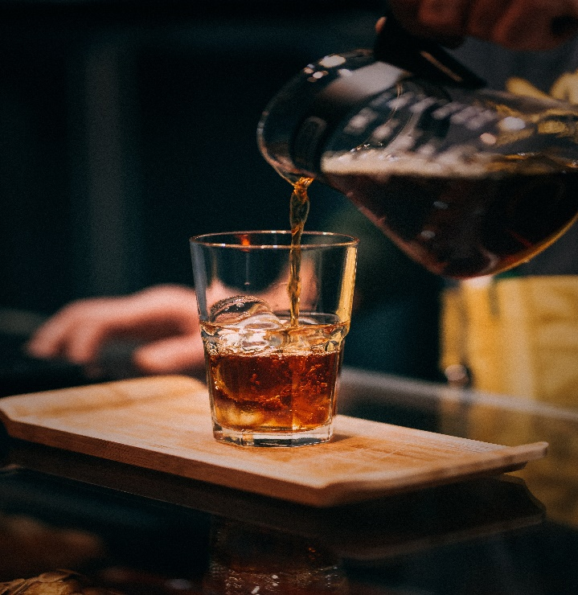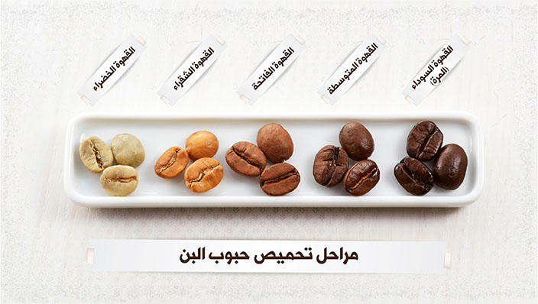

ضع علامة صح او دائرة امام الصورة التي توضح تحضير القهوة

